četrtek, 7. februar 2019

SPOROČILO ZA MEDIJE

Grobnica neznane ženske emonske zgodnjekrščanske skupnosti iz 4. stoletja
O izjemni najdbi z Gosposvetske poročal tudi ameriški National Geographic

Lanska izkopavanja pod Gosposvetsko cesto v Ljubljani so prinesla presenetljiva odkritja, saj so arheologi na tem območju prvič odkrili pokopališče emonske zgodnjekrščanske skupnosti. Med več kot 350 skeletnimi pokopi izstopa središčni kamniti sarkofag neznane ženske iz zgodnjekrščanske dobe, okoli katere je pozneje nastalo pokopališče z več sto grobovi. V njenem sarkofagu je poleg dveh zapestnic ležala posoda iz prosojnega modrega stekla z reliefnim okrasom in grškim napisom 'Pij, da bi živel večno, veliko let!'. Od 7. februarja je na ogled v zakladnici Mestnega muzeja.

Kot je na novinarskem srečanju ob odprtju dejal Martin Horvat, vodja izkopavanj iz Muzeja in galerij mesta Ljubljana, »z razstavo modre posode v zakladnici Mestnega muzeja simbolno zaključujemo obsežne arheološke raziskave, ki so se začele leta 2015 na Slovenski cesti in v okviru katerih so v letih 2017 in 2018 potekale tudi raziskave na Gosposvetski cesti in Dalmatinovi ulici. Gre za izredno pomembno arheološko lokacijo, ki je zahtevala predhodne arheološke raziskave – zanje smo skrbeli v Muzeju in galerijah mesta Ljubljane, ki smo bili izvajalec, po naročilu Mestne občine Ljubljana, k sodelovanju pri arheoloških raziskavah pa smo povabili Arheološki konzorcij za Ljubljano, ki združuje različne strokovnjake.
Emonske grobove smo na tem mestu pričakovali, saj so jih pred nami na tem območju odkrivali že starejši raziskovalci, kljub temu pa smo doživeli tri velika presenečenja: najprej nas je presenetilo izjemno število odkritih sarkofagov – več kot 40; drugo presenečenje je predstavljala odkrita pokopališka arhitektura; tretje presenečenje pa je od danes na ogled v muzejski zakladnici. Izjemna modra posoda bo po razstavi v zakladnici in postopku muzejske obdelave svoje mesto kot izjemen predmet zagotovo našla na naši stalni razstavi Ljubljana. Zgodovina. Mesto.«

Arheolog dr. Andrej Gaspari, strokovni koordinator lani končanih raziskav pojasnjuje: »Raziskave na Gosposvetski cesti so bile za nas arheologe zanimive predvsem iz dveh razlogov, ki sta ovrgla predhodne domneve: na območju nismo našli niti ene arheološke plasti iz časa pred 3. stoletjem n. št., prav tako pa na območju nismo odkrili pričakovane rimske predhodnice Gosposvetske, kar pomeni, da je šlo za izključno pokopališko območje poznega časa Emone. Začetek pokopavanj Emoncev na tem mestu označuje gradnja manjšega mavzoleja oz. kapele (velikosti 5 x 5 m), v katerega so središčno umestili sarkofag z rimsko gospo z modro posodo, ostali sarkofagi pa so bili obrnjeni proti njej. Poleg sarkofagov je bilo zunaj mavzoleja odkritih še več kot 280 skeletnih grobov. Da gre za emonsko pokopališče, kjer je svoje umrle pokopavala zgodnjekrščanska skupnost, ni dvoma. Več informacij o tem, zakaj je gospa z modro posodo umeščena središčno v pokopališče in kdo je ta gospa bila, pa še nimamo. Po dozdajšnjih raziskavah vemo pa, da je bil njen sarkofag izdelan iz moravškega apnenca, brez okrasja in napisov, ki bi nam, strokovnjakom, olajšali delo. Na njenem skeletu nismo odkrili nobenih posebnih patologij, ki bi kazale na vzrok smrti, razen nekaj kariesa in že zaceljen zlom ramenskega dela. Izredno zanimivi so pridatki v grobu: poleg izjemne modre posode z grškim napisom v tehniki visokega reliefa, ki verjetno izvira iz zahodnega Sredozemlja, je imela pokojnica na levi dve zapestnici iz črnega lagnita, odkrili pa smo tudi zlate niti v več skupkih, kar morda pomeni, da je bila pokrita z zlatimi nitmi prepredeno tkanino.«

K izjemnosti zgodbe o odkritju, ki so jo prepoznali tudi v washingtonskem uredništvu revije National Geographic in zgodbo objavili na svoji spletni strani, so gotovo v veliki meri prispevale tudi fantastične fotografije Arneja Hodaliča, odgovornega urednika za fotografijo pri NG, ki je o svoji izkušnji povedal naslednje: »Izpostavil bi predvsem naše dolgoletno sodelovanje z Mestnim muzejem Ljubljana in arheologi, ki raziskujejo naše glavno mesto – v sodelovanju z njimi v slovenski reviji National Geographic že 20 let redno objavljamo arheološke članke, ki so za naše bralce zelo zanimivi. Neskromno lahko rečem, da je pri tem modra posoda, ki krasi tudi naslovnico februarske številke revije, zagotovo epohalno arheološko odkritje! To so prepoznali tudi v ameriškem uredništvu NG, kjer pregledajo in potrdijo vse članke lokalnih izdaj ter izberejo tiste najboljše ('best edit' – pripravljen v skladu z najvišjimi standardi NG), ki jih kot primer dobre prakse razpošljejo na uredništva NG po celem svetu. In to se je zgodilo z našim člankom o izkopavanju na Gosposvetski cesti v Ljubljani, ki je na ta način prišel v izvirno uredništvo revije National Geographic, kjer so članek objavili na svoji spletni strani in so si ga tako lahko prebrali milijoni ljudi po celem svetu.«

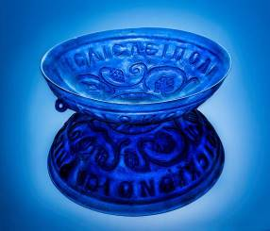
Posoda iz prosojnega modrega stekla z reliefnim okrasom in grškim napisom, najdena v sarkofagu z ženskim skeletom, meri v premeru dobrih 21 centimetrov. Šlo je za pivsko posodo, ki je bila morda v uporabi pri pogrebnem obredu.
FOTO Arne Hodalič, Katja Bidovec


Zapestnici iz gagata, ki so ju našli na levi podlakti ženske z modro skledo.
FOTO Arne Hodalič, Katja Bidovec

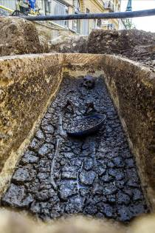
Med skeletnimi pokopi v kamnitih sarkofagih izstopa grob 30–40 let stare ženske v zidani kapeli ali mavzoleju, ki sodi na sam začetek poznorimske, na tem delu očitno zgodnjekrščanske nekropole; usmeritvi njenega groba so se kasneje prilagajali drugi grobovi in pokopališka arhitektura. Izpostavljeno vlogo osrednjega pokopa nakazuje tudi pridana modra steklena posoda.
FOTO Matija Lukić

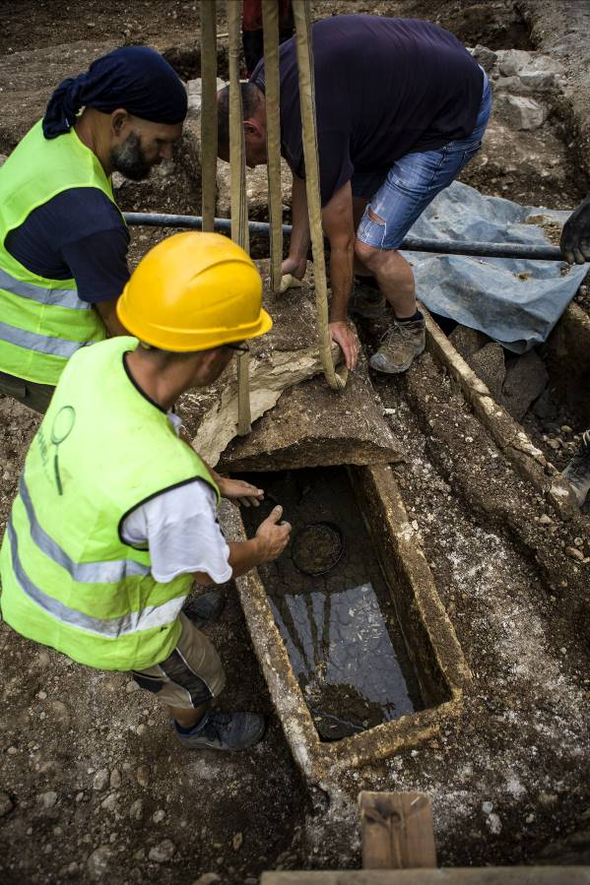
Sarkofagi so bili izklesani iz blokov apnenca, ki so ga pridobivali v bližini današnjih Moravč pri Domžalah. Pokop v njih so si lahko privoščili le premožnejši meščani. Dviganje sarkofaga je arheologom pomenilo precejšen tehnični izziv.
FOTO Matija Lukić

Razstava bo na ogled do konca marca.
Vabljeni na vodstvo z Martinom Horvatom na Prešernov dan, slovenski kulturni praznik, 8. februarja ob 13.00.

Emona je imela po vzoru rimskih kolonij iz severne Italije pravokotno urbanistično zasnovo, merila je nekaj več kot 22 hektarov in bila zamejena z visokim obzidjem. Znotraj mesta ni bilo prostora za pokopališča, saj so Rimljani svetova živih in mrtvih med seboj dosledno ločevali. Pokopališča Emone so se tako raztezala ob vseh štirih mestnih vpadnicah.
Grobišča ob severni vpadnici so imela nekaj stranskih krakov; eden od njih je bil pod današnjo Gosposvetsko cesto, kjer so arheologi v približno desetih mesecih, od avgusta 2017 do junija 2018, raziskali več kot 350 skeletnih grobov. Številni med njimi so bili pokopani v kamnitih sarkofagih. Čeprav so bile najdbe na tej lokaciji pričakovane, so nove presenetljive vsebine najdišča vznemirile strokovno javnost in dopolnile poznavanje tega dela zgodovine Ljubljane.

Kaj o skupnosti pove njeno pokopališče?
Poseben pomen, ki so ga imele rimske nekropole v življenju Emone (in nasploh rimskih mest), je že pred leti opisal eden naših najvidnejših arheologov, dr. Jaroslav Šašel (1921–1988). »Ko so se na levi in desni ob cesti začeli vrstiti grobovi, je popotnik, ki se je bližal Emoni s celejske strani in že nekaj časa gledal v dalji na jugu mestno obzidje, presodil, da ga še kakšna milja loči od mestnih vrat,« je zapisal. »Med cipresami in brezami, ki so šeleste senčile cestni tlak, so stali spomeniki z nagrobnimi napisi, s katerih je lahko mimoidoči hkrati odčital zgodovino naselja, se seznanil z vrsto uglednih prvakov in zaslužnih družin, dobil vpogled v strukturo prebivalstva in njegovo etnično obarvanost.«
Emonska pokopališča, še zlasti tista s konca 4. in iz 5. stoletja, so bila arheološko relativno slabo raziskana, o njih pa tudi ni bilo strokovne razprave. Zato so bile tokratne najdbe za arheologe šokantne. Odkrili so namreč poznorimski pokopališki kompleks, ki je morda začel nastajati v prvih desetletjih 4. stoletja. Torej pred letom 394, ko je krščanstvo postalo uradna vera rimskega imperija in ko so v Emoni živeli pripadniki različnih verstev.
Razvoj pokopavanja je na tem grobišču potekal hkrati z rastjo namensko zgrajene arhitekture, kar ustreza modelu pokopavanja ad sanctos, ki odraža zgodnjekrščansko stremljenje k temu, da si »pokopan čim bližje ostankom čaščene osebe«, in ki na emonskih grobiščih doslej ni bil najden. Predmetov ali drugih ostankov z nedvoumno zgodnjekrščansko motiviko arheologi sicer niso našli, a ta način pokopavanja je eden od znakov, ki kažejo, da je šlo tudi za pokopališče krščanske skupnosti.

Najdbe desetletja: kapela, središčno umeščen kamnit sarkofag in modra posoda
Po predhodnih ugotovitvah začetek pokopavanja označuje gradnja kvadratne kapele z več skeletnimi pokopi v kamnitih sarkofagih, med katerimi izstopa grob 153 centimetrov visoke odrasle ženske. Na izpostavljeno osrednjo vlogo tega pokopa kaže tudi skleda, položena na stegna pokojnice. Izdelana je iz prosojnega modrega stekla z reliefnim okrasom in grškim napisom. Na skledi, ki ima na širšem zgornjem delu premer dobrih 21 centimetrov, so upodobljeni grozdi, trtni listi in vitice. Ob pogledu od zgoraj so lepo vidne z grškimi črkami zapisane besede, ki se v sodobni transliteraciji glasijo Píe dzḗsais aeì polloîs chrónois! V prevodu pomenijo: »Pij, da bi živel večno, mnogo let!«
Posoda ima en sam majhen držaj, na katerem bi lahko bilo obešeno kako orodje, na primer za mešanje. Ker nima ravnega dna oziroma stojne ploskve, je brez dodatnih ročajev ni bilo mogoče obesiti ali postaviti v vodoravno lego in vanjo česa naliti. To je bila ekskluzivna pivska posoda, ki so jo lahko uporabljali v vsakdanjem življenju, enako pa bi jo lahko uporabili v pogrebnem obredju, tako ob poganskem kot ob krščanskem ali judovskem pokopu. Nekateri raziskovalci podobnih posod iz temno vijoličnega stekla so mnenja, da bi lahko omenjena barva sklede aludirala na Kristusovo kri, vinska trta, grozdje in vino pa imajo svoj pomen v evharistiji oz. obhajilu. V osnovi pa gre za poganski dionizični motiv. Temu kontekstu bi ustrezala tudi izpisana fraza, izvorno zdravica, ki pa se v različnih oblikah pojavlja tudi v krščanskem pogrebnem okolju.

LOKACIJA: Gosposvetska cesta v Ljubljani
OBDOBJE: rimska doba
IZVAJALEC arheoloških raziskav: Muzej in galerije mesta Ljubljane, Arheološki konzorcij za Ljubljano
Kulturnovarstveno soglasje: 62240-321/2017/2
VODJA raziskav: Martin Horvat, univ. dipl. arheol.
VODJA del: Rene Masaryk, univ. dipl. arheol.
NADZORNIK raziskav: Mija Topličanec, univ. dipl. arheol.
ČAS raziskav: 2017–2018
RAZLOG za arheološke raziskave: rekonstrukcija vodovoda in kanalizacije ter obnova ulice

Produkcija: Muzej in galerije mesta Ljubljane, zanje Blaž Peršin
Avtorja: doc. dr. Andrej Gaspari, Martin Horvat
Fotografije: Arne Hodalič, Katja Bidovec, Matija Lukić
Postavitev razstave: Katarina Toman Kracina
Grafično oblikovanje: Bojan Lazarevič, Agora Proars
Konservatorski posegi na predmetih: Matjaž Bizjak
Promocija: Urša Karer, Maja Kovač, Ana Modic

